
Τμήμα Περιβάλλοντος
Ιόνιο Πανεπιστήμιο
Ζάκυνθος
ΕΡΕΥΝΗΤΙΚΗ ΕΡΓΑΣΙΑ
ΒΑΘΜΟΣ: 8,0 Καλή προσπάθεια
ΠΡΟΓΡΑΜΜΑ ΠΡΟΠΤΥΧΙΑΚΩΝ ΣΠΟΥΔΩΝ (Π.Π.Σ) :
ΓΕΝΙΚΗ ΟΙΚΟΛΟΓΙΑ

ΕΠΙΒΛΕΠΩΝ ΚΑΘΗΓΗΤΗΣ :
ΓΕΩΡΓΙΟΣ ΚΑΡΡΗΣ ( ΕΠΙΚΟΥΡΟΣ ΚΑΘΗΓΗΤΗΣ)

ΤΩΝ ΠΡΟΠΤΥΧΙΑΚΩΝ ΦΟΙΤΗΤΩΝ :
ΜΠΡΑΤΣΟΥ ΑΝΝΕΖΑ ΑΜ : Ε2020091
ΜΑΚΡΗ ΜΑΡΙΑ ΑΜ : Ε2020069
ΘΑΝΟΣ ΧΑΤΖΗΣ ΑΜ: Ε16102
ΘΕΟΦΙΛΟΣ ΤΣΑΚΙΡΙΔΗΣ ΑΜ : E2020142

ΜΑΡΤΙΟΣ 2021
- Στο εξώφυλλο δεν βάζουμε αριθμό σελίδας

ΘΕΜΑ ΕΡΕΥΝΗΤΙΚΗΣ ΕΡΓΑΣΙΑΣ :

ΕΥΡΕΣΗ ΠΛΗΘΥΣΜΙΑΚΟΥ ΜΕΓΕΘΟΥΣ ΤΗΣ ΓΛΥΚΟΡΙΖΑΣ GLYCYRRHIZA GLABRA ΣΕ ΑΓΡΟΤΕΜΑΧΙΟ ΣΤΗΝ ΠΕΡΙΟΧΗ ΤΗΣ ΠΑΝΑΓΟΥΛΑΣ (Ν.ΖΑΚΥΝΘΟΥ)ΜΕ ΧΡΗΣΗ ΜΕΘΟΔΩΝ ΔΕΙΓΜΑΤΟΛΗΨΙΑΣ ΒΑΣΕΙ ΣΧΕΔΙΟΥ

ΠΕΡΙΕΧΟΜΕΝΑ
- ΕΙΣΑΓΩΓΗ………………………………………………………………………………………………………...3
  - ΙΣΤΟΡΙΑ ΤΗΣ ΓΛΥΚΟΡΙΖΑΣ………………………………………………………………………………3
  - ΟΝΟΜΑΣΙΑ ΤΗΣ ΓΛΥΚΟΡΙΖΑΣ…………………………………………………………………………4
  - ΠΕΡΙΓΡΑΦΗ ΦΥΤΟΥ………………………………………………………………………………………..5
    - ΘΕΡΑΠΕΥΤΙΚΕΣ ΧΡΗΣΕΙΣ…………………………………………………………………….6
    - ΠΑΡΕΝΕΡΓΕΙΕΣ……………………………………………………………………………………7
- ΜΕΘΟΔΟΛΟΓΙΑ – ΔΕΙΓΜΑΤΟΛΗΨΙΑ…………………………………………………….……………8
  - ΚΑΤΑΝΟΜΗ ΣΤΟ ΒΙΟΤΟΠΟ……………………………………………………………………………..9
- ΑΠΟΤΕΛΕΣΜΑΤΑ……………………………………………………………………………………………….11
- ΣΥΖΗΤΗΣΗ – ΣΧΟΛΙΑΣΜΟΣ ………………………………………………………………………………..12
- ΒΙΒΛΙΟΓΡΑΦΙΑ…………………………………………………………………………………….…………….13

- ΕΙΣΑΓΩΓΗ

Η παρούσα εργασία αφορά μια μελέτη σχετικά με το φυτό της γλυκόριζας (Glycyrrhiza glabra) στην οποία αναφέρονται οι ιδιότητες της, το ιστορικό υπόβαθρο της, ο τρόπος μελέτης του πληθυσμού της, η ονομασία της (αναλυτικά) ,οι θεραπευτικές χρήσεις αλλά και οι παρενέργειες που μπορεί να προκαλέσει. Σκοπός της εργασίας είναι η εύρεση του πληθυσμιακού μεγέθους του είδους σε αγροτεμάχιο στην περιοχή Παναγούλα Ζακύνθου
  - ΙΣΤΟΡΙΑ ΤΗΣ ΓΛΥΚΟΡΙΖΑΣ
Η ιστορία της γλυκόριζας χρονολογείται πάνω από 3000 χρόνια πίσω . Βρέθηκε σε μεγάλες ποσότητες στον τάφο του βασιλιά Τουταγχαμών Αιγύπτιου φαραώ της 18ης δυναστείας που πέθανε κατά προσέγγιση πριν 3.325 χρόνια. Η γλυκόριζα τοποθετήθηκε στον τάφο μαζί με χρυσό, κοσμήματα και θησαυρούς τέχνης. Θεωρήθηκε ότι ο βασιλιάς Τουταγχαμών ήθελε να πάρει την ρίζα μαζί του στο ταξίδι του στον επόμενο κόσμο, ώστε να μπορέσει να κάνει το γλυκό του ποτό "Mai sus" όταν έφτανε εκεί. Για τους Αιγύπτιους η γλυκιά σε γεύση αυτή ρίζα ήταν μια πανάκεια. Η ρίζα της γλυκόριζας χρησιμοποιήθηκε σε άλλες περιοχές του αρχαίου κόσμου, τους Βραχμάνους της Ινδίας, τους Ινδουιστές, τους Έλληνες, τους Ρωμαίους, τους Βαβυλώνιους και τους Κινέζους. Οι Σκύθες ένα σύνολο νομαδικών φυλών που έρχονταν σε επαφή μαζί τους και ζούσαν στην Κεντρική Ασία και στα βόρεια παράλια της Μαύρης Θάλασσας δίδαξαν τη χρήση του βοτάνου στους Έλληνες. Ο Θεόφραστος την ονόμασε Σκυθική ρίζα, γράφοντας τον 3ο αιώνα π.Χ. πως οι Σκύθες κατάφεραν να περάσουν δώδεκα ημέρες χωρίς πόσιμο νερό επειδή μάσησαν τη ρίζα της γλυκόριζας. Είπε επίσης ότι ήταν καλό για το βήχα και όλες τις θωρακικές ασθένειες. .

  - ΟΝΟΜΑΣΙΑ ΤΗΣ ΓΛΥΚΟΡΙΖΑΣ
Το όνομα του φυτού προέκυψε από τον Διοσκορίδη ή Διοσκουρίδης ο Πεδάνιος ή Αναζαρβεύς που έζησε περίπου 10 μ. Χ. - 90 μ.Χ. ήταν σημαντικός Έλληνας Ιατρός, Ριζοτόμος, Φαρμακοποιός - Φαρμακολόγος και Βοτανολόγος και Θεωρείται ο μεγαλύτερος φαρμακολόγος της αρχαιότητας. έδωσε στο φυτό το βοτανικό του όνομα.Ο Διοσκουρίδης ταξίδεψε με το στρατό του Μεγάλου Αλεξάνδρου, είπε στα στρατεύματα να μεταφέρουν και να μασήσουν τη ρίζα της Γλυκόριζας για να καθησυχάσουν τη δίψα τους όταν το νερό ήταν σπάνιο και να τους δώσουν στάμινα και αντοχή κατά τη διάρκεια των μεγάλων πορειών τους. Είπε επίσης ότι ήταν καλό για προβλήματα στο στομάχι, προβλήματα στο λαιμό και διαταραχές του ήπατος και των νεφρών.

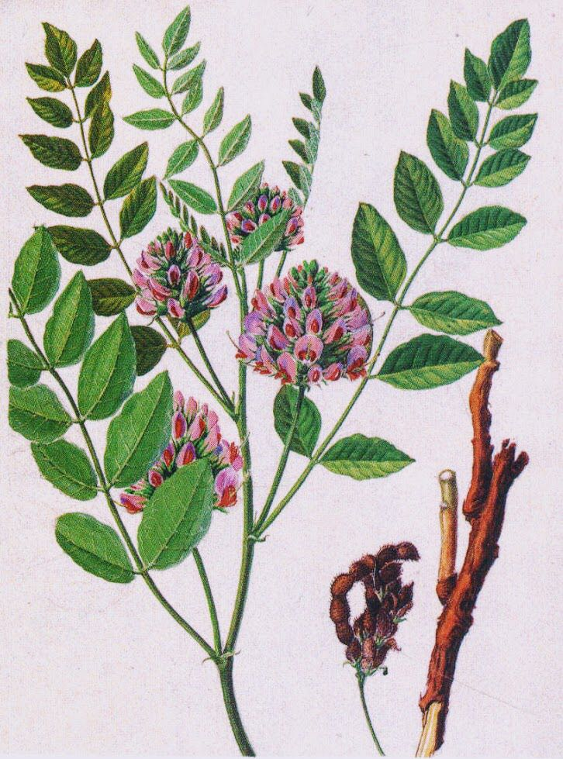
Sweetwood,Νsweetroot, black sugar, liquorice, regliss (French), lakritze (German), liquirizia (Italian), regaliz (Spanish), mulethi (Hindi), European Licorice

  - ΠΕΡΙΓΡΑΦΗ ΦΥΤΟΥ

Η γλυκόριζα ανήκει στο βασίλειο των φυτών πιο συγκεκριμένα στην οικογένεια των ψυχανθών και την τάξη των χερδωπών και είναι του γένους γλυκύρριζα . Αναπτύσσεται σε ανοιχτές περιοχές σε δάση, σε θαμνώδεις εκτάσεις, υγρές τάφρους και ρέματα και αμμώδεις περιοχές κοντά στη θάλασσα. Είναι αυτοφυές και ευδοκιμεί στην τροπική Αμερική στην Μεσόγειο την Ασία καθώς και σε διάφορες περιοχές της Ελλάδας . Το γεωγραφικό εύρος αυτού του είδους είναι μεγάλο και ο πληθυσμός συνάγεται επίσης ότι είναι μεγάλος. Αυτό υποδηλώνει ότι ο πληθυσμός είναι πιθανό να είναι σχετικά σταθερός, ωστόσο η υπέρ-συλλογή από την άγρια φύση και η εντατικοποίηση της γεωργίας μπορεί να προκαλέσει τοπικές μειώσεις.--> πηγή πληροροφοριών? Θα έπρεπε να την αναφέρεται εδώ
Καλλιεργείται για τις ρίζες του και το φυτό αυτό έχει ένα εκτεταμένο ριζικό σύστημα. Οι ρίζες μεγαλώνουν 1 - 1,2 μ. βαθιά και μπορούν να επεκταθούν στα 10 μέτρα σε ένα βαθύ, διαπερατό έδαφος. Στα άνθη του διακρίνουμε ποικιλοχρωμία ανάλογα με το είδος ( άσπρο, κίτρινο, μωβ, μπλε).Οι δραστικές ουσίες της γλυκόριζας χωρίζονται σε τριτερπενοειδή (φυτοστεροειδή), φλαβονοειδή, αρώματα και άλλα. Το κύριο δραστικό συστατικό της γλυκόριζας είναι η τριτερπενοειδής (στεροειδής) σαπωνίνη γλυκυρριζίνη. Τα άλλα συστατικά είναι οι κουμαρίνες (umbeliferon, herniarin) και τα αρώματα, τα σημαντικότερα από τα οποία είναι η αρωματική αλκοόλη, η οποία ονομάζεται επίσης καμφορά γλυκόριζα.
Η γλυκυρριζίνη έχει την ικανότητα να μπλοκάρει το ένζυμο που διασπά τα κορτικοειδή του σώματος, την αλδοστερόνη και την κορτιζόλη. Ακόμη και δομικά η αλδοστερόνη χρησιμοποιείται σε τεταμένες καταστάσεις όπου συγκρατεί νάτριο και επομένως νερό στο σώμα - για αυτόν τον λόγο, τα ποτά γλυκόριζας είναι δημοφιλή, για παράδειγμα, σε αραβικές χώρες κατά τη διάρκεια του Ραμαζανιού, όταν οι μουσουλμάνοι πρέπει να αντέχουν στο φως του ήλιου χωρίς πρόσληψη υγρών.

    - Θεραπευτικές χρήσεις, οφέλη και αξιώσεις της ρίζας της γλυκόριζας

Η γλυκόριζα είναι ένα από τα πιο ευρέως χρησιμοποιούμενα φαρμακευτικά φυτά, τόσο στη δυτική όσο και στην ανατολική φυτική ιατρική και έχει τουλάχιστον 3000 χρόνια ιστορίας ως φαρμακευτικό φυτό, επίσης περιέχει διάφορες ουσίες με διαφορετικούς μηχανισμούς δράσης. Οι σαπωνίνες που βρίσκονται στο βότανο δρουν τόσο ως αραίωση βλέννας όσο και ως αποχρεμπτικό .Η ιική ανασταλτική δράση της γλυκόριζας οφείλεται στην ουσία γλυκυρριζίνη που αυξάνει το σχηματισμό ιντερφερόνης και το ανασταλτικό αποτέλεσμα της ανάπτυξης βακτηρίων προκαλείται από τα ισοφλαβονοειδή ισπαγλαβριδίνη Α και Β και γλαβριδίνη.
Το γλυκυρριζικό οξύ έχει αντισπασμωδική επίδραση στη γαστρεντερική οδό, όπου τα βακτήρια στα έντερα μετατρέπονται σε ουσία που δρα ως προστατευτικός παράγοντας του ήπατος εξουδετερώνοντας τις ελεύθερες ρίζες.
Το βότανο έχει επίσης αποδειχθεί ότι ανακουφίζει τους ρευματισμούς και την αρθρίτιδα. Επιστημονική έρευνα δείχνει ότι όταν η γλυκυρριζίνη διασπάται στο στομάχι εμφανίζει φλεγμονώδεις και ανακουφιστικές αρθριτικές επιδράσεις παρόμοιες με την υδροκορτιζόνη και άλλες κορτικοστεροειδείς ορμόνες. Εξισορροπεί την παραγωγή των ορμονών (κορτιζόλη και αδρεναλίνη) στον επινεφρίδιο και μειώνει τη διάσπαση των στεροειδών στο ήπαρ και τα νεφρά. Ιαπωνική έρευνα που διεξήχθη το 1985 έδειξε ότι η γλυκυρριζίνη μπορεί να χρησιμοποιηθεί στη θεραπεία της χρόνιας ηπατίτιδας και της κίρρωσης. Δεδομένου ότι η ρίζα γλυκόριζας μπορεί να διεγείρει τα επινεφρίδια, το βότανο μπορεί να είναι χρήσιμο για τη θεραπεία της νόσου του Addison (ανεπάρκεια επινεφριδιακού φλοιού της παραγωγής ορμονών), μειώνει τα επίπεδα οξέος στο στομάχι, ανακουφίζει από την καούρα και τη δυσπεψία, μειώνει την έκκριση των πεπτικών χυμών και βοηθά στη δημιουργία προστατευτικής βλέννας στο στομάχι. Αυτό κάνει τη γλυκόριζα μια καλή θεραπεία για παθήσεις του γαστρεντερικού συστήματος, από ερεθισμό, σπασμό, σύνδρομο ευερέθιστου εντέρου (IBS) και φλεγμονή γαστρικών και δωδεκαδακτυλικών ελκών.
Ορισμένες χώρες έχουν πειραματιστεί με ασπιρίνη με γλυκόριζα για να μειώσουν τα έλκη που προκαλούνται από τη χρήση ασπιρίνης. Το βότανο έχει ευεργετική επίδραση στο ήπαρ και αυξάνει την έκκριση της χολής και μειώνει τα επίπεδα χοληστερόλης. Επιπλέον, χρησιμοποιείται ως φαρμακευτικό βότανο για υποθυρεοειδισμό, κράμπες της εμμήνου ρύσεως και ρύθμιση της εμμήνου ρύσεως. Η ρίζα γλυκόριζας χρησιμοποιείται εσωτερικά ως φυτικό φάρμακο για πονόλαιμο, βήχα, αλλεργικές διαταραχές και ιογενείς λοιμώξεις , έχει χρησιμοποιηθεί ως φυτικό φάρμακο για τη βρογχίτιδα, τον κοκκύτη λόγω του αποχρεμπτικού (που χρησιμοποιείται για να χαλαρώσει τη συμφόρηση στον άνω αεραγωγό
    - ΠΑΡΕΝΕΡΓΕΙΕΣ
Οι παρενέργειες φαίνεται να εξαρτώνται από τη δόση, με μικρότερες δόσεις να έχουν λιγότερες ή καθόλου παρενέργειες. Μεγάλες ποσότητες ρίζας γλυκόριζας που λαμβάνονται για μεγάλο χρονικό διάστημα μπορούν να επηρεάσουν την ισορροπία νατρίου / καλίου και να προκαλέσουν κατακράτηση υγρών (οίδημα), υψηλή αρτηριακή πίεση, πονοκεφάλους, ζάλη και καρδιακά προβλήματα. Το βότανο δεν πρέπει να χρησιμοποιείται θεραπευτικά για περισσότερο από 4-6 εβδομάδες χωρίς την επίβλεψη ειδικευμένου επαγγελματία υγείας.

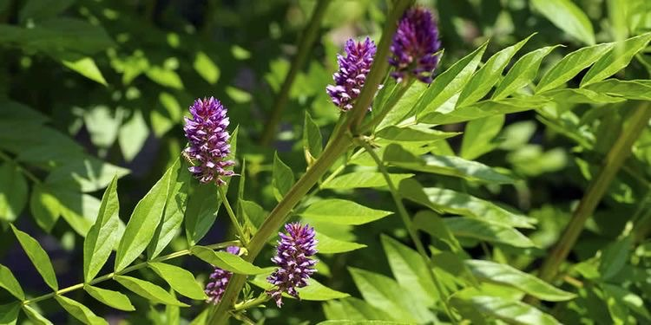

- ΜΕΘΟΔΟΛΟΓΙΑ – ΔΕΙΓΜΑΤΟΛΗΨΙΑ

Η χρήση δειγματοληπτικών μεθόδων είναι απαραίτητο εργαλείο στην περιβαλλοντική μελέτη μιας περιοχής . Η ανάγκη χρησιμοποίησης δειγματοληπτικών μεθόδων πηγάζει από τις πιέσεις που δέχεται ο ερευνητής και που αφορούν τη διεκπεραίωση μελετών και ερευνών μέσα σε στενά χρονικά περιθώρια και τον περιορισμό του κόστους έρευνας όπως αυτό εκφράζεται μέσω οικονομικών μεγεθών και δαπάνης σε ανθρώπινο δυναμικό.
Οι κατηγορίες δειγματοληπτικών μεθόδων μπορούν να διακριθούν σε δύο βασικές ομάδες από το 1988 από τον Σερ Τόμας Ρίτσαρντ Έντμουντ Σάουθγουντ έναν Βρετανό βιολόγο, Καθηγητή Ζωολογίας και Αντιπρύτανη του Πανεπιστημίου της Οξφόρδης. Διακρίνονται στις δειγματοληψίες βάσει μη σχεδίου και στις δειγματοληψίες βάσει σχεδίου Στην έρευνα που περιλαμβάνεται στην παρούσα εργασία, έγινε χρήση της δεύτερης δειγματοληπτικής μεθόδου η οποία διαιρείται σε μικρότερες υποκατηγορίες . Για την επιλογή του τρόπου δειγματοληψίας βάσει σχεδίου κάνουμε εκτίμηση των πληθυσμιακών πυκνοτήτων ( αριθμού ατόμων ανά μονάδα επιφάνειας ) παρατηρούμε στην περιοχή και τον τρόπο κατανομής της στον χώρο. Οι βασικοί τύποι χωροκατανομής των ειδών στο περιβάλλον είναι τρείς :

Α) Η τυχαία κατανομή Β) Η συναθροιστική κατανομή ή συσσωματική κατανομή Γ) Η ομοιόμορφη κατανομή

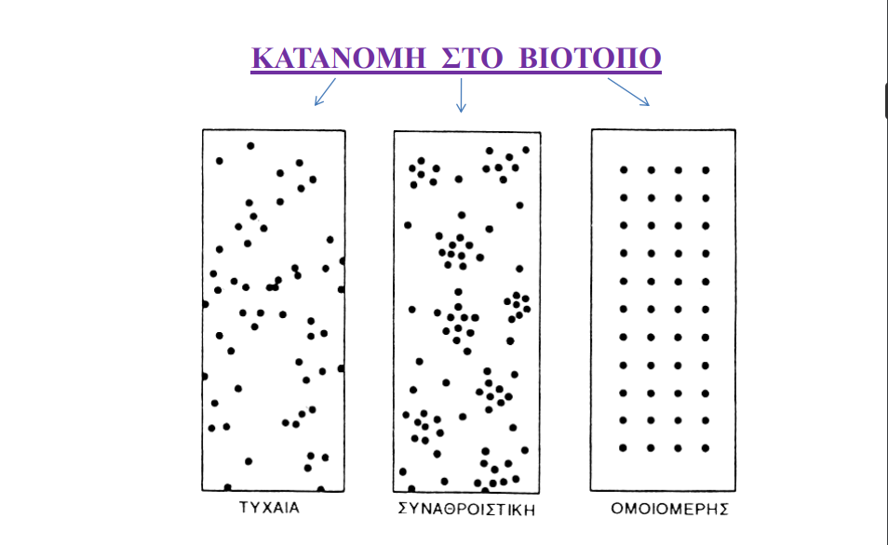

Με βάση τον τύπο κατανομής στον χώρο που ακολουθεί το είδος μελέτης επιλέγουμε έναν από τους τρείς τύπους μεθοδολογίας δειγματοληψίας βάσει σχεδίου ως πιο αντιπροσωπευτική και ταυτόχρονα την πιο απλή ώστε να επιτευχθεί και εξοικονόμηση χρόνου και να βρισκόμαστε εντός του προϋπολογισμού . Ο τρόπος δειγματοληψίας επιλέγεται τυχαία και δοκιμάζοντας και τους τρείς τρόπους καταλήγουμε σε ένα συμπέρασμα το οποίο ικανοποιεί τα κριτήρια που προαναφέρθηκαν και δίνει ακριβή αποτελέσματα.

 | πυκνότητα | αρ. ατόμων/ μονάδα επιφάνειας (τ.μ.)
 | επιφάνεια 0.25 τμ | επιφάνεια 1 τμ | επιφάνεια 4 τμ | επιφάνεια 16 τμ
1o set | 20 | 8 | 4 | 1,56
2o set | 16 | 5 | 3,75 | 1,44
3o set | 8 | 2 | 1 | 0,56
4o set | 12 | 7 | 2,25 | 0,88
5o set | 20 | 6 | 2,25 | 1,13
STDEV standard deviation | 5,22 | 2,30 | 1,23 | 0,41
Μέση τιμή πυκνότητας αριθμός ατόμων/τ.μ. |  |  |  | 1,11

Διαστάσεις ελαιώνα 200mΧ300m |  | Έκταση ελαιώνα (τ.μ.) | 60000 | τ.μ.
Πληθυσμός γλυκόριζας |  |  | 66750 | άτομα
1,11(0,7-1,52) άτομα/m² |  |  | 42000 | ελάχιστη τιμή πληθυσμού
 |  |  | 91200 | μέγιστη τιμή πληθυσμού

Βέλτιστη δειγματοληπτική επιφάνεια: 16τ.μ.
Μικρότερη τιμή STDV για πυκνότητα είδους

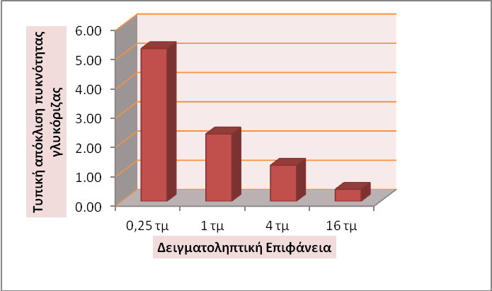

- Για αρχή ως ερευνητές καθορίσαμε ως καταλληλότερη χρονική περίοδο μελέτης του φυτού την καλοκαιρινή περίοδο συγκεκριμένα από τον Ιούνιο έως και τον Ιούλιο όταν το φυτό βρίσκεται σε άνθιση .

- Η πλέον αντιπροσωπευτική δειγματοληπτική επιφάνεια για το μελετούμενο είδος και την συγκεκριμένη περιοχή έρευνας είναι τα 16 m² Λόγω της μικρότερης τυπικής απόκλισης των μετρήσεων πληθυσμιακής πυκνότητες σε αυτό το μέγεθος δειγματοληπτικής επιφάνειας

- ΑΠΟΤΕΛΕΣΜΑΤΑ

Σύμφωνα με τα αποτελέσματα της έρευνας που διεξήγαμε κατασταλάξαμε στα εξής αποτελέσματα:

Πληθυσμός Γλυκόριζας 66750 άτομα
Ελάχιστη τιμή πληθυσμού 42000 άτομα
Μέγιστη τιμή πληθυσμού 91200 άτομα

- ΣΥΖΗΤΗΣΗ - ΣΧΟΛΙΑΣΜΟΣ

Συμπερασματικά βρήκαμε πληροφορίες για το πληθυσμιακό μέγεθος της Γλυκόριζας (GLYCYRRHIZA GLABRA) σε αγροτεμάχιο στην περιοχή της Παναγούλας και ερευνήσαμε ποιά είναι η κατάλληλη περίοδος αναπαραγωγής έτσι ώστε να μάθουμε πότε είναι προτιμότερο να κάνουμε τη δειγματοληψία. Καταλήξαμε πως αυτή είναι κατά άνοιξη αλλά και στην αρχή του καλοκαιριού πιο συγκεκριμένα Ιούνιο – Ιούλιο. Η κατανομή σύμφωνα με τα συμπεράσματα μας που ταιριάζει είναι η τυχαία και αποκλείσαμε τις άλλες δυο (ομοιομερής και συσσωρευτική κατανομή) λόγω των δεδομένων που έχουν δοθεί αλλά και των αποτελεσμάτων.

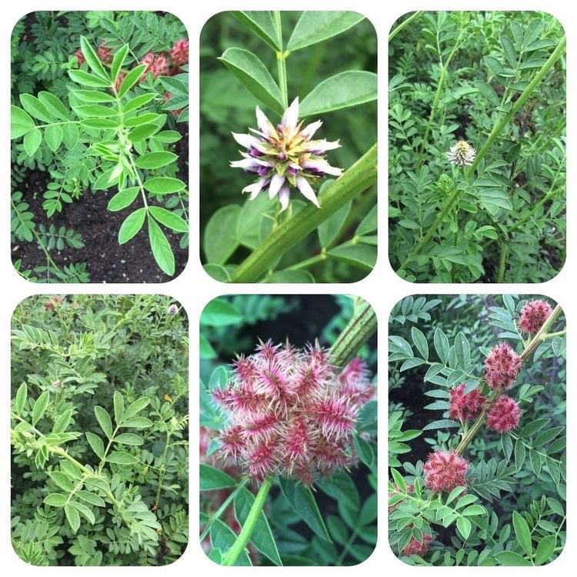[ Εικόνες διάφορων ειδών/μορφών γλυκόριζας]

- ΒΙΒΛΙΟΓΡΑΦΙΑ

Γλυκόριζα: Οι ισχυρές ιδιότητες του φαρμακευτικού φυτού και τρόποι χρήσης - Εναλλακτική Δράση (enallaktikidrasi.com)
History of Licorice (herballegacy.com)
A brief history of licorice root---from King Tut to today's nutritional supplements | Optimal Health Insider (optimalhealthsystems.com)
Σκύθες - Βικιπαίδεια (wikipedia.org)
Growing Licorice (Mulethi) | Licorice Plant Care and How to Grow it | Balcony Garden Web
Γλυκόριζα - Βικιπαίδεια (wikipedia.org)
Glycyrrhiza glabra (Liquorice) (iucnredlist.org)
Glycyrrhiza Uralensis - Materia Medica Wiki
Chinese licorice ( Glycyrrhiza uralensis Fisch. Ex DC.) | Adaptogens
Natural History (Pliny) - Wikipedia
Glycyrrhiza glabra Liquorice, Cultivated licorice PFAF Plant Database
Γλυκόριζα: Οι ισχυρές ιδιότητες του φαρμακευτικού φυτού και τρόποι χρήσης - Εναλλακτική Δράση (enallaktikidrasi.com)
History of Licorice (herballegacy.com)
Glycyrrhiza glabra (Liquorice) (iucnredlist.org)
Richard Southwood - Wikipedia
https://www.herbal-supplement-resource.com/licorice-root.html

